# 积分商城前端界面修改

1. 订单详情

订单已发货页面需要快递名称和快递单号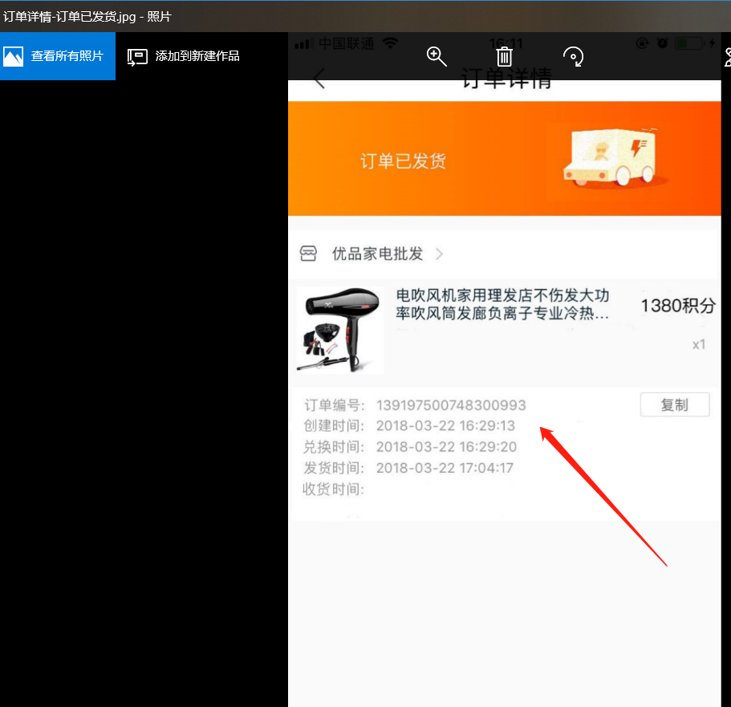

1. 分类界面

去掉置顶广告，将二级分类改为一级分类

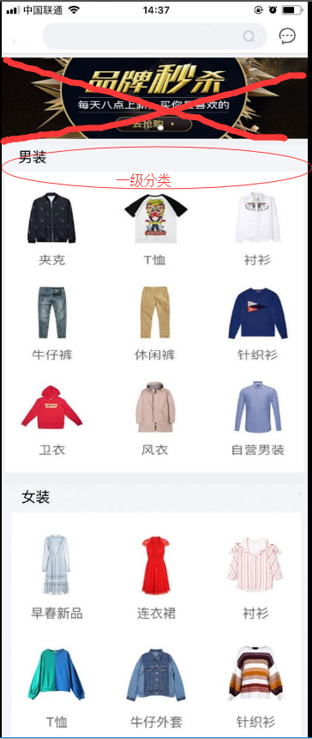

1. 积分记录界面

积分记录和兑换记录合成一页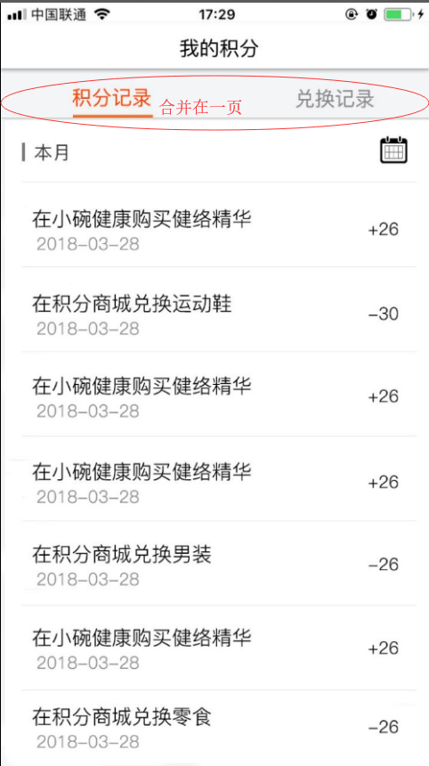

1. 首页界面

默认配置：即作为推荐商品展示，商品我们设置了购买次数和浏览次数，在首页的分类区里显示推荐商品，不论用户的积分是否足够都能够查看

潜在规则：通过配置商品是否在首页展示，决定用户在分类区之后能够查看的商品，并且只显示用户能够兑换的商品，若用户无法兑换任何商品，则显示积分不足，或赚取方式的提示